张家界森林公园+黄龙洞+宝峰湖+魅力湘西+天门山+凤凰古城双飞六日游行程单
张家界森林公园、天子山（天子山索道）、袁家界（百龙天梯）、黄龙洞 杨家界、金鞭溪、宝峰湖、魅力湘西、天门山（玻璃栈道） 凤凰古城·（沱江泛舟、沈从文故居、万寿宫）
产品编号 | HN17507516113T | 出发地 | 江苏省-南京市 | 目的地 | 湖南省-张家界市-张家界袁家界-张家界天门山国家森林公园-张家界天门山玻璃栈道-张家界宝峰湖-湘西凤凰古城
行程天数 | 6 | 去程交通 | 飞机 | 返程交通 | 飞机
参考航班 | ①东方航空：南京-张家界往返5天参考航班：天天发班
产品亮点 | 无超市、无苗寨、无土司、无同车、无人数年龄限制，一价全含放心游！
产品介绍 | 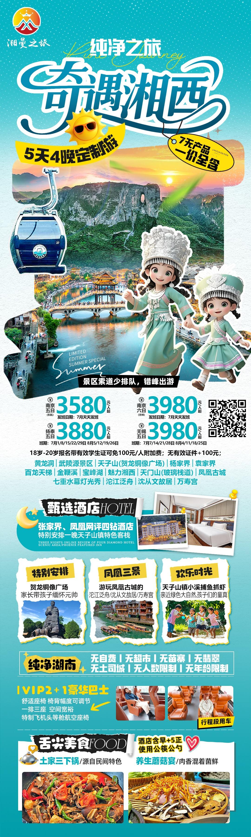
行程安排
D1
行程详情 | 江苏各地出发→张家界→工作人员接站安排入住酒店  自行前往江苏各地乘飞机前往张家界荷花机场，我社安排专门接站工作人员接站，送至酒店，并协助您办理相关手续，入住酒店休息。
用餐 | 早餐：自理 午餐：自理 晚餐：自理
住宿 | 张家界
D2
行程详情 | 黄龙洞→武陵源风景名胜区→天子山（贺龙公园）  早餐后游览有“世界溶洞全能冠军”之称的【黄龙洞】（VIP景区环保电瓶车已含）黄龙洞位于湖南省张家界市核心景区武陵源风景名胜区内，是世界自然遗产、世界地质公园张家界的有机组成部分，属典型的喀斯特岩溶地貌，被列为国际旅游洞穴会员、全国35个王牌景点之一、中国首批AAAA级旅游区（点）、中国旅游首批知名品牌、湖南省最佳旅游景区、湖南省著名商标、张家界旅游精品线之一，享有绝世奇观之美誉。下午进入武陵源风景名胜区，游览【天子山自然保护区】（单程索道已含，错峰出行，减少排除），天子山位于张家界国家森林公园的北部，东临索溪峪景区，因其原始的自然风光而闻名，有各种造型奇异的地质景观和奇形山峰，如【御笔峰】、【仙女献花】等。雨过初晴的天子山云雾十分壮观，奔涌的云 雾形态多样，波澜壮阔。【西海石林】为一盆地型峡谷峰林群。“海”内峰柱林立，千姿百态，林木葱茏茂密，有“ 峰海 ”“林海 ”之称 ，【贺龙公园】 为纪念元帅而建，坐落有元帅的铜像、元帅陈列馆等，供后人瞻仰这位伟大的元帅，了解元帅的生平事迹，缅怀革命先烈，喝水不忘挖井人！山顶乘坐景区环保车抵达天子山镇，亲近大自然的怀抱，入住景区民宿！可在家长的陪同下前往小镇小溪玩水、打水枪、抓小鱼，体验快乐的童趣......
用餐 | 早餐：√ 午餐：X 晚餐：√
住宿 | 天子山小镇
D3
行程详情 | 杨家界→袁家界→金鞭溪→宝峰湖→魅力湘西  早餐后二次进山，游览【杨家界】观全球绝版【峰墙长城】看峰林之绝。景区环保车抵达【袁家界核心景区】游览【袁家界核心景区】《阿凡达》悬浮山原型——哈利路亚山，探寻影视阿凡达中群山漂浮、星罗棋布的玄幻莫测世界；参观云雾飘绕、峰峦叠嶂、气势磅礴的迷魂台，【天下第一桥】等空中绝景（百龙天梯下山，错峰乘坐，减少排队）。山下漫步中国最美的峡谷——【金鞭溪】，杉林幽静，呼吸穿行在峰峦幽谷云间，溪水明净，人沿清溪行，胜似画中游；
用餐 | 早餐：√ 午餐：X 晚餐：√
住宿 | 张家界
D4
行程详情 | 天门山→玻璃栈道→凤凰古城（七重水幕灯光秀）  早餐后根据预约时间游览“武陵之魂”湘西神山【天门山】，乘世界最长高山客运索道上山或下山：游览碧野瑶台、觅仙奇境、天门洞开景区，体验“云在脚下，奇峰尽览，万象目中”的豪迈感觉。观四大奇观，【天门索道】：索道线路斜长7455米，上、下站水平高差1279米，是世界最长的单线循环脱挂抱索器车厢式索道。【玻璃栈道】这条看着就让人腿软的玻璃栈道给人带来的刺激震撼感。【通天大道】：被称为通天大道的盘山公路共计99弯，“天下第一公路奇观”横空出世，垂直高差达千米左右。【天门洞开】：九百九十九级台阶登上天门洞，是罕见的高海拔穿山溶洞。全线立于万丈悬崖的中间，给人以与悬崖共起伏同屈伸的感觉。
用餐 | 早餐：√ 午餐：√ 晚餐：√
住宿 | 凤凰
D5
行程详情 | 凤凰古城（沱江泛舟、沈从文故居、万寿宫）→张家界送站  早餐后赠送乘船游览【沱江泛舟】（如遇官方原因无法乘坐无退费），沱江河是凤凰古城的母亲河，她依着城墙缓缓流淌，世世代代哺育着古城儿女。坐上乌篷船，听着舩公的号子，看着两岸已有百年历史的土家吊脚楼，别有一番韵味。顺水而下，穿过虹桥一幅江南水乡的画卷展现于眼前：【沈从文故居】万名塔、夺翠楼.....一种远离尘世的感觉悠然而生。沱江的南岸是古城墙，用紫红沙石砌成，典雅不失雄伟。城墙有东、北两座城楼，久经沧桑，依然壮观。沱江河水清澈，城墙边的河道很浅，水流悠游缓和，可以看到柔波里招摇水草，可以撑一支长篙漫溯。参观【万寿宫】，万寿宫可以说是点雨楼台荟萃的建筑艺术大观，一楼展出的是江西会馆的遗留文物，二楼则是黄永玉老先生的四副艺术真迹；漫步民俗风情街（翠翠街），湘西非物质文化遗风扑面而来，赏苗族白银锻造传承人作品，品百年老号姜糖，吃苗家血粑鸭，再喝上一口香醇的苗家酒，不亦乐乎，以“牛角梳”为代表的苗族“文书”文化，更是奇而不俗，意味深长......BUS赴张家界，①第五天返程的客人乘坐航班MU2708(22:45/00:25+1天)赴南京禄口机场；张家界乘飞机9C6712 (21:40/23:30)赴扬泰机场；张家界乘飞机A67214 (22:10/23:55)赴无锡硕放机场，返回温馨的家结束湖南张家界之旅！！
用餐 | 早餐：√ 午餐：√ 晚餐：X
住宿 | 张家界
D6
行程详情 | 张家界-江苏各地-温馨的家  早餐后自由活动，根据回程交通时间，送站人到入住酒店门口接客人，前往张家界荷花机场乘飞机赴江苏各地机场，结束愉快的旅行，回到温馨的家。
用餐 | 早餐：√ 午餐：X 晚餐：X
住宿 | 温馨的家
费用说明
费用包含 | 门 票 张家界森林公园、天门山森林公园、凤凰古城、魅力湘西、宝峰湖VIP、黄龙洞
费用不包含 | 1、个人的旅游意外保险（建议旅游者自行购买个人意外险）。
其他说明
预订须知 | 18岁以下、70岁以上需正常年龄陪同；75岁以上谨慎参加此线路；
温馨提示 | 1、出行时勿必带好身份证（小孩户口本）或护照，以及其它相关证等；
退改规则 | 门票为旅游社采购协议价，所有参团群体优免及特殊人群均无退费！
报名材料 | 出行时勿必带好身份证（小孩户口本）或护照，以及其它相关证等
保险信息 | 含旅行社责任险（出游有风险，强烈建议游客购买个人意外险）
保险信息 | 1、发团前日：导游会在晚上20：00前按确认件信息、短信联系客人，请配合通知客人积极回复。

